MES DOCUMENTS - MANU SPEL - wie ben ik
WIE BEN IK?

Mijn voornaam en naam | Mijn leeftijd  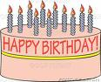 | Mijn verjaardag
Mijn woonplaats  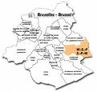 | Mijn familie | Mijn beste vriend(in)
Mijn hobby’s | Mijn droomberoep | Mijn talen  
Mijn lievelingsdieren | Mijn lievelingskleur | Mijn geluksnummer

